ГБПОУ «Колледж сервиса и быта» 07.03.2025 г.
5 и 6 марта обучающиеся колледжа посетили Поезд Победы. Наверное, единственный в своем роде композиционный музей. Каждый вагон – это страница Великой Отечественной войны. Фигурные композиции очень живо передают тяжелую атмосферу военных лет. Окна-экраны, звуковое сопровождение все это воссоздает реальную картину действия.

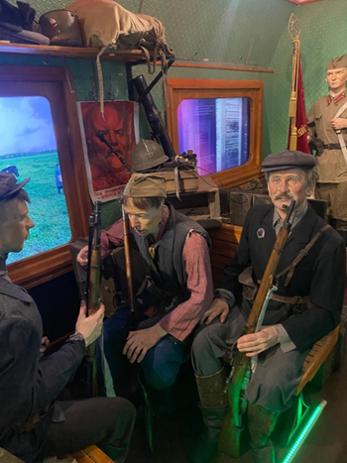
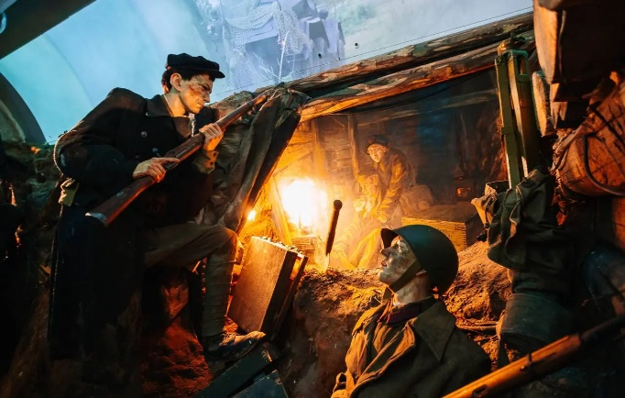
Почти все студенты колледжа посетили музей Поезда Победы, который оставил неизгладимые впечатления в сердцах посетителей. Здесь можно реально ощутить, что такое война и нацизм. Какой ценой добывалась Победа.

